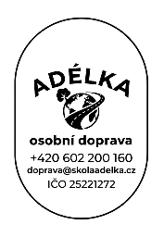 | Dopravce: Soukromá základní škola a mateřská škola Adélka, o. p. s.
 | Telefon: +420 602 200 160 |  | E-mail: doprava@skolaadelka.cz
 | IČ: 25221272 | Adresa: Mašovice 5, 346 01 Meclov
Zákazník (objednatel):
Telefon: |  | E-mail:
IČ: | Adresa:

Specifikace jízdy |  | Počet osob:
Datum a čas přistavení:
Místo přistavení (adresa-možnost zastavení):
Cíl cesty (adresa se zastavením):
Cesta zpět: ANO/NE | Doba čekání mezi cestami:
Mezizastávka (adresa):

Detaily (vyplní dopravce) | Vozidlo: Renault Iliade
Počáteční stav tachometru: |  | Počet míst k sezení včetně řidičů: 53 + 1 + 1
Konečný stav tachometru: |  | Počátek směny:
Ujetá vzdálenost celkem: |  | Konec směny:
Řidič 1: |  | Sazba za hodinu: 230 Kč (i během doby jízdy!)
Řidič 2: |  | Sazba za ujeté kilometry: 42 Kč/km
Datum a podpis při dokončení zakázky (řidič):

Poznámka:

